中山國小104年度國民中小學環境教育輔導訪視 活動成果報告表
七、學校加強節能減碳措施
訪視細項 | 3.鼓勵學校編列相關汰換校園節能燈具、再生能源設備或其他校園節能減碳設備經費。
參加對象 |  | 活動地點 |  | 本校
活動內容與成果 | - 編列預算汰換舊燈具，更新為T5節能燈具  - 飲水機設置定時器。  - 廁所小便斗裝設手動式開關。  - 屋頂裝設太陽能設備。
活動  照片 | 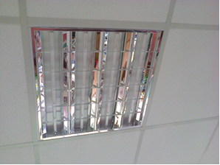 |  | 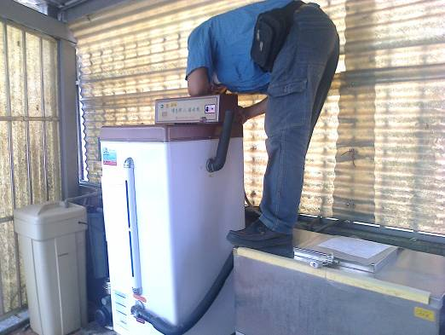
活動  照片 | 汰換老舊燈具，更新T5燈具 |  | 飲水機裝設定時器
活動  照片 | 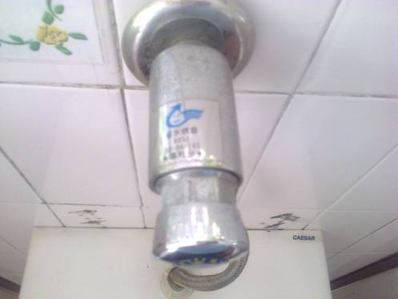 |  | 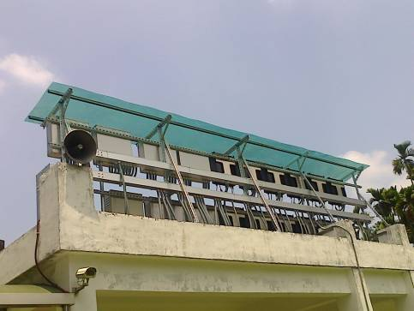
活動  照片 | 小便斗裝設手動式開關 |  | 屋頂裝設太陽能設備

